01-Python基础

认识python(了解)

一、Python发展背景
Python的作者，Guido von Rossum（吉多·范·罗苏姆，中国Python程序员都叫他 龟叔），荷兰人。1982年，龟叔从阿姆斯特丹大学获得了数学和计算机硕士学位。然而，尽管他算得上是一位数学家，但他更加享受计算机带来的乐趣。用他的话说，虽然拥有数学和计算机双料资质，他总趋向于做计算机相关的工作，并热衷于做任何和编程相关的事情。

1989年，为了打发圣诞节假期，龟叔开始写Python语言的编译器。Python这个名字，来自龟叔所挚爱的电视剧Monty Python's Flying Circus。他希望这个新的叫做Python的语言，能符合他的理想：创造一种C和shell之间，功能全面，易学易用，可拓展的语言。龟叔作为一个语言设计爱好者，已经有过设计语言的尝试。这一次，也不过是一次纯粹的hacking行为。

二、Python语言的诞生

1991年，第一个Python编译器诞生。它是用C语言实现的，并能够调用C语言的库文件。从一出生，Python已经具有了 ：类，函数，异常处理，包含表和词典在内的核心数据类型，以及模块为基础的拓展系统。

Python语法很多来自C，但又受到ABC语言的强烈影响。来自ABC语言的一些规定直到今天还富有争议，比如强制缩进。 但这些语法规定让Python容易读。另一方面，Python聪明的选择服从一些惯例，特别是C语言的惯例，比如回归等号赋值。龟叔认为，如果“常识”上确立的东西，没有必要过度纠结。

Python从一开始就特别在意可拓展性。Python可以在多个层次上拓展。从高层上，你可以直接引入. py文件。在底层，你可以引用C语言的库。Python程序员可以快速的使用Python写. py文件作为拓展模块。但当性能是考虑的重要因素时，Python程序员可以深入底层，写C程序，编译为.so文件引入到Python中使用。Python就好像是使用钢构建房一样，先规定好大的框架。而程序员可以在此框架下相当自由的拓展或更 改。

三、关键点常识
- Python的发音与拼写
- Python的作者是Guido van Rossum（龟叔）
- Python正式诞生于1991年
- Python的解释器如今有多个语言实现，我们常用的是CPython（官方版本的C语言实现），其他还有Jython（可以运行在Java平台）、IronPython（可以运行在.NET和Mono平台）、PyPy（Python实现的，支持JIT即时编译）
- Python目前有两个版本，Python2和Python3，最新版分别为2.7.13和3.6.2
- Life is shot, you need Python. 人生苦短，我用Python。


（2019年3月，TIOBE 编程语言流行排行榜）
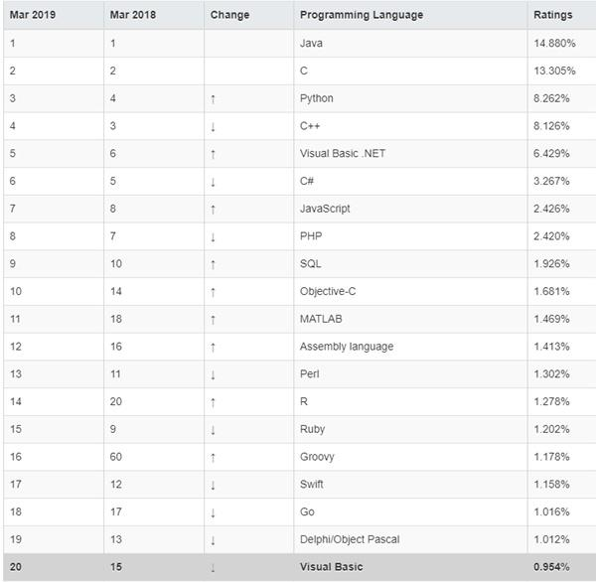

四、Python优缺点

优点
- 简单：Python是一种代表简单主义思想的语言。阅读一个良好的Python程序就感觉像是在读英语一样，尽管这个英语的要求非常严格！Python的这种伪代码本质是它最大的优点之一。它使你能够专注于解决问题而不是去搞明白语言本身。
- 易学：就如同你即将看到的一样，Python极其容易上手。前面已经提到了，Python有极其简单的语法。
- 免费、开源：Python是FLOSS（自由/开放源码软件）之一。简单地说，你可以自由地发布这个软件的拷贝、阅读它的源代码、对它做改动、把它的一部分用于新的自由软件中。FLOSS是基于一个团体分享知识的概念。这是为什么Python如此优秀的原因之一——它是由一群希望看到一个更加优秀的Python的人创造并经常改进着的。
- 高层语言：当你用Python语言编写程序的时候，你无需考虑诸如如何管理你的程序使用的内存一类的底层细节。
- 可移植性：由于它的开源本质，Python已经被移植在许多平台上（经过改动使它能够工作在不同平台上）。如果你小心地避免使用依赖于系统的特性，那么你的所有Python程序无需修改就可以在下述任何平台上面运行。这些平台包括Linux、Windows、FreeBSD、Macintosh、Solaris、OS/2、Amiga、AROS、AS/400、BeOS、OS/390、z/OS、Palm OS、QNX、VMS、Psion、Acom RISC OS、VxWorks、PlayStation、Sharp Zaurus、Windows CE甚至还有PocketPC、Symbian以及Google基于linux开发的Android平台！
- 解释型语言：一个用编译型语言比如C或C++写的程序可以从源文件（即C或C++语言）转换到一个你的计算机使用的语言（二进制代码，即0和1）。这个过程通过编译器和不同的标记、选项完成。当你运行你的程序的时候，连接/转载器软件把你的程序从硬盘复制到内存中并且运行。而Python语言写的程序不需要编译成二进制代码。你可以直接从源代码运行程序。在计算机内部，Python解释器把源代码转换成称为字节码的中间形式，然后再把它翻译成计算机使用的机器语言并运行。事实上，由于你不再需要担心如何编译程序，如何确保连接转载正确的库等等，所有这一切使得使用Python更加简单。由于你只需要把你的Python程序拷贝到另外一台计算机上，它就可以工作了，这也使得你的Python程序更加易于移植。
- 面向对象：Python既支持面向过程的编程也支持面向对象的编程。在“面向过程”的语言中，程序是由过程或仅仅是可重用代码的函数构建起来的。在“面向对象”的语言中，程序是由数据和功能组合而成的对象构建起来的。与其他主要的语言如C++和Java相比，Python以一种非常强大又简单的方式实现面向对象编程。
- 可扩展性：如果你需要你的一段关键代码运行得更快或者希望某些算法不公开，你可以把你的部分程序用C或C++编写，然后在你的Python程序中使用它们。
- 丰富的库：Python标准库确实很庞大。它可以帮助你处理各种工作，包括正则表达式、文档生成、单元测试、线程、数据库、网页浏览器、CGI、FTP、电子邮件、XML、XML-RPC、HTML、WAV文件、密码系统、GUI（图形用户界面）、Tk和其他与系统有关的操作。记住，只要安装了Python，所有这些功能都是可用的。这被称作Python的“功能齐全”理念。除了标准库以外，还有许多其他高质量的库，如wxPython、Twisted和Python图像库等等。
- 规范的代码：Python采用强制缩进的方式使得代码具有极佳的可读性。

缺点
- Python语言非常完善，没有明显的短板和缺点，唯一的缺点就是执行效率慢，这个是解释型语言所通有的，同时这个缺点也将被计算机越来越强大的性能所弥补。

五、Python应用场景

Web应用开发

Python经常被用于Web开发。比如，通过mod_wsgi模块，Apache可以运行用Python编写的Web程序。Python定义了WSGI标准应用接口来协调Http服务器与基于Python的Web程序之间的通信。一些Web框架，如Django,TurboGears,web2py,Zope等，可以让程序员轻松地开发和管理复杂的Web程序。

操作系统管理、服务器运维的自动化脚本

在很多操作系统里，Python是标准的系统组件。 大多数Linux发行版以及NetBSD、OpenBSD和Mac OS X都集成了Python，可以在终端下直接运行Python。有一些Linux发行版的安装器使用Python语言编写，比如Ubuntu的Ubiquity安装器,Red Hat Linux和Fedora的Anaconda安装器。Gentoo Linux使用Python来编写它的Portage包管理系统。Python标准库包含了多个调用操作系统功能的库。通过pywin32这个第三方软件 包，Python能够访问Windows的COM服务及其它Windows API。使用IronPython，Python程序能够直接调用.Net Framework。一般说来，Python编写的系统管理脚本在可读性、性能、代码重用度、扩展性几方面都优于普通的shell脚本。

网络爬虫

Python有大量的HTTP请求处理库和HTML解析库，并且有成熟高效的爬虫框架Scrapy和分布式解决方案scrapy-redis，在爬虫的应用方面非常广泛。

科学计算

NumPy、SciPy、Matplotlib可以让Python程序员编写科学计算程序。

桌面软件

PyQt、PySide、wxPython、PyGTK是Python快速开发桌面应用程序的利器。

服务器软件（网络软件）

Python对于各种网络协议的支持很完善，因此经常被用于编写服务器软件、网络爬虫。第三方库Twisted支持异步网络编程和多数标准的网络协议(包含客户端和服务器)，并且提供了多种工具，被广泛用于编写高性能的服务器软件。

游戏

很多游戏使用C++编写图形显示等高性能模块，而使用Python或者Lua编写游戏的逻辑、服务器。相较于Python，Lua的功能更简单、体积更小；而Python则支持更多的特性和数据类型。

安装ide集成环境：

- 下载python解释器 域名：https://www.python.org/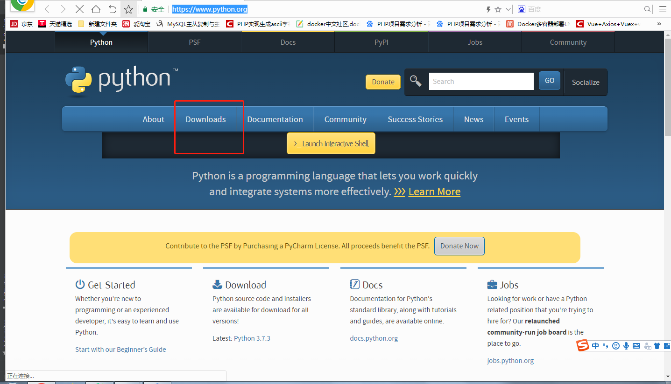
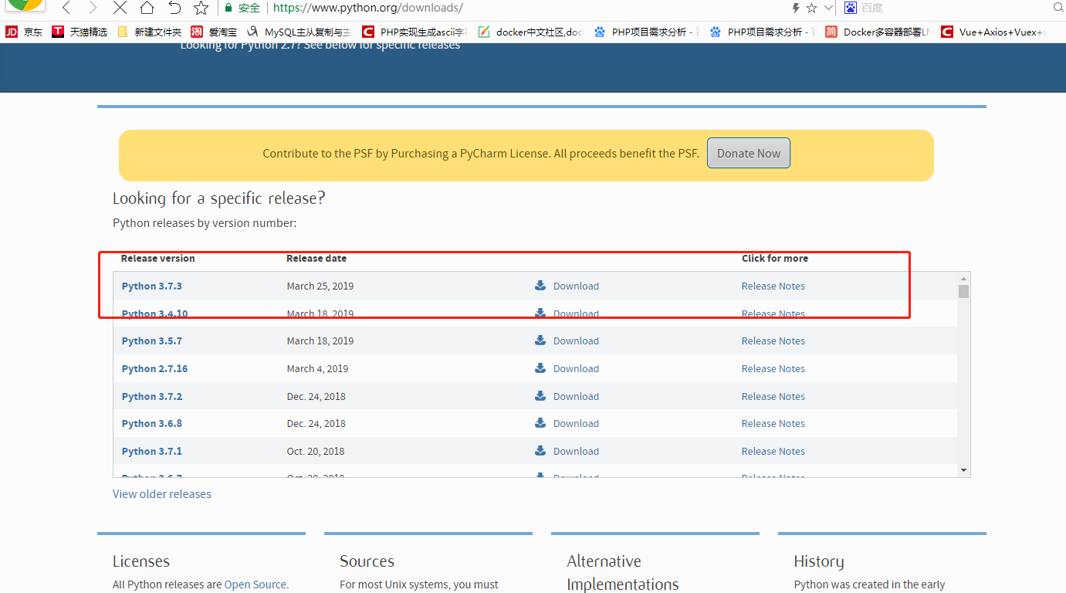

解压到某个盘符下：

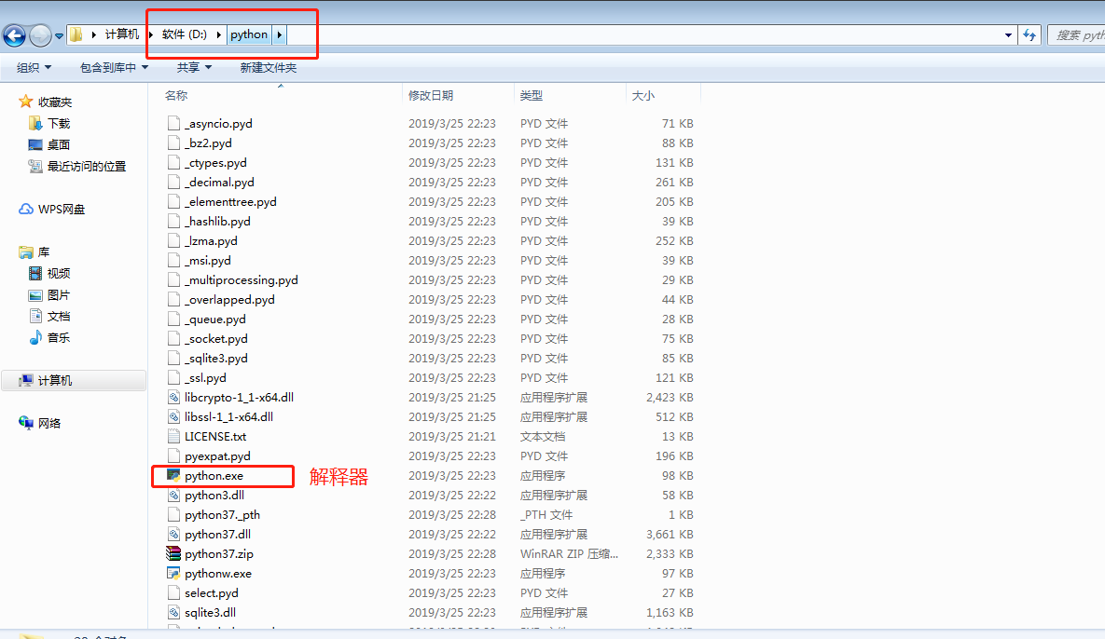

- 下载ide（pychram）http://www.jetbrains.com/pycharm/download/#section=windows
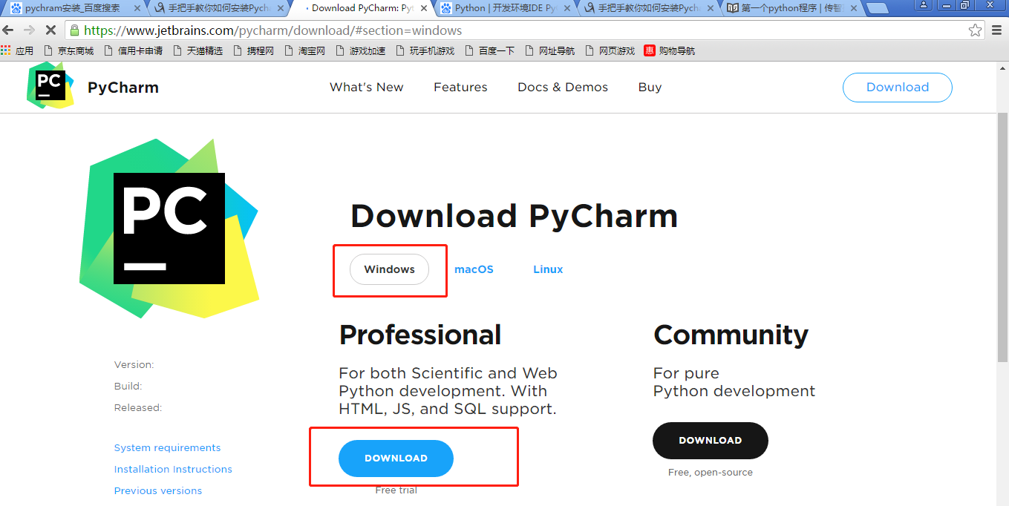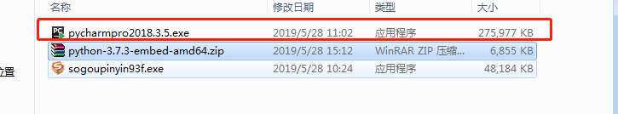

- 配置pychram

双击安装
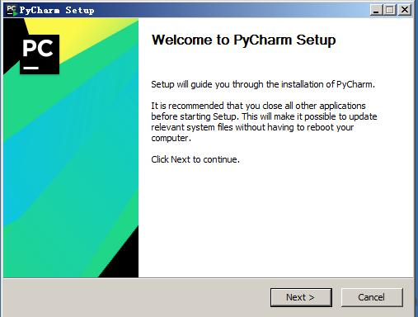
点击next
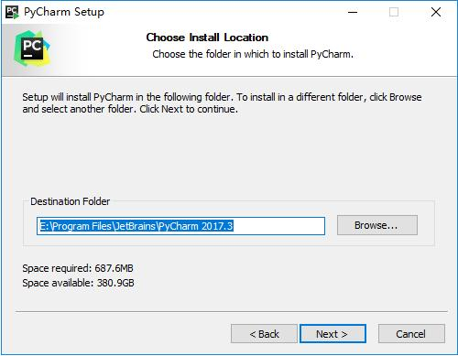
选择合适的盘符存储点击next
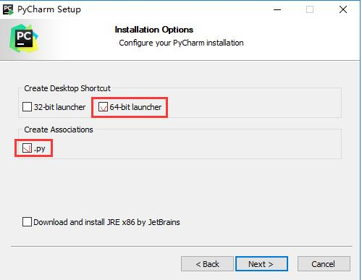
勾选64位 默认文件后缀为py
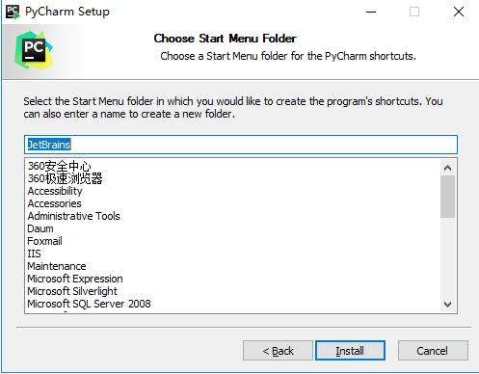
点击安装
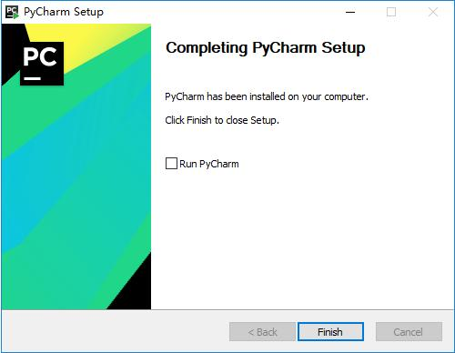
完成，双击打开桌面上的软件出现如下情况选择do not 。。。
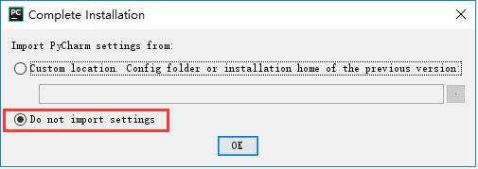
点击ok出现下图（没有注册码）
这里我们使用注册码方式进行注册选择中间activation code
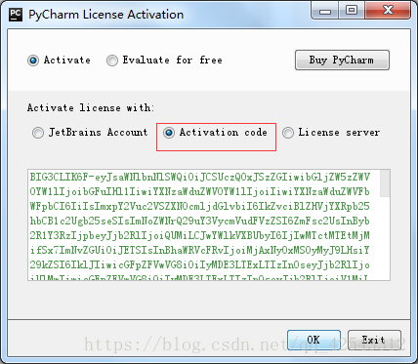
输入如下域名生成注册码
http://idea.lanyus.com/
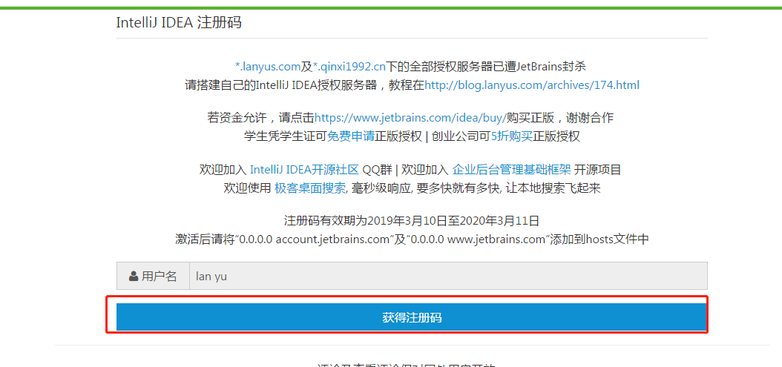

复制粘贴到上述位置
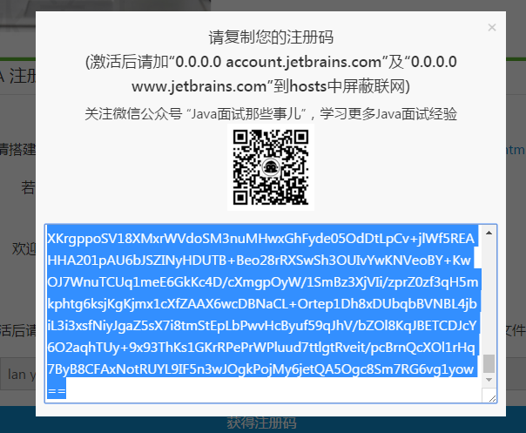
然后在本机hosts文件中添加
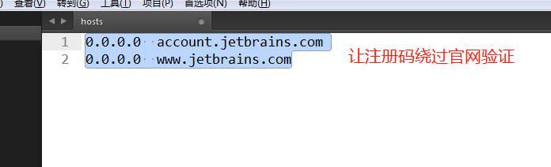

然后点击ok
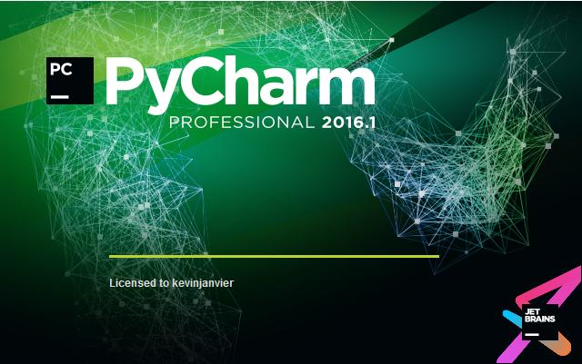
注册完成

开始配置解释器：

创建新项目
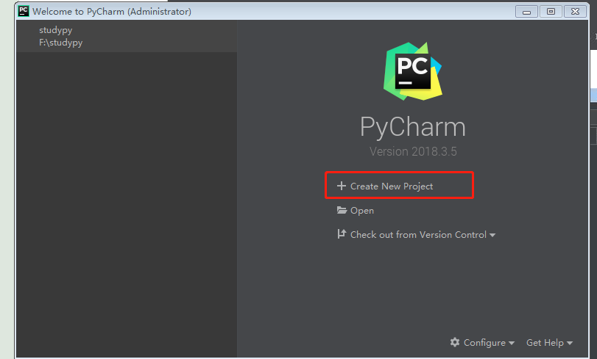
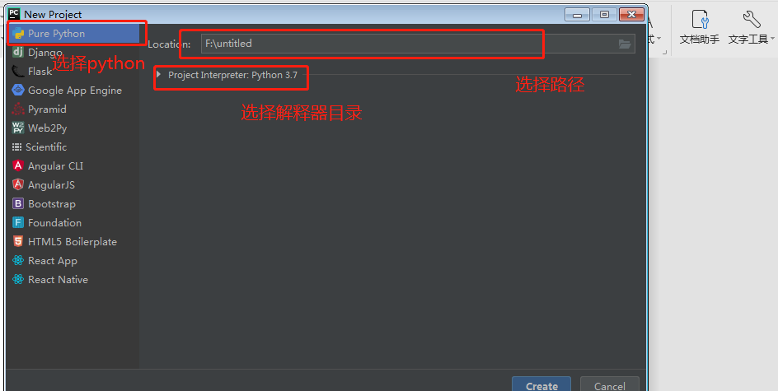

选择解释器：
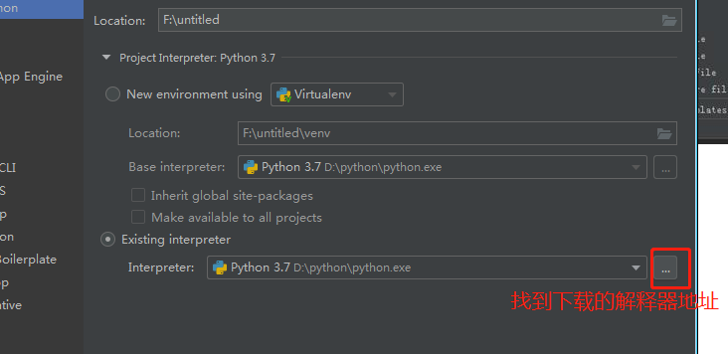

点击确定

创建第一个项目：
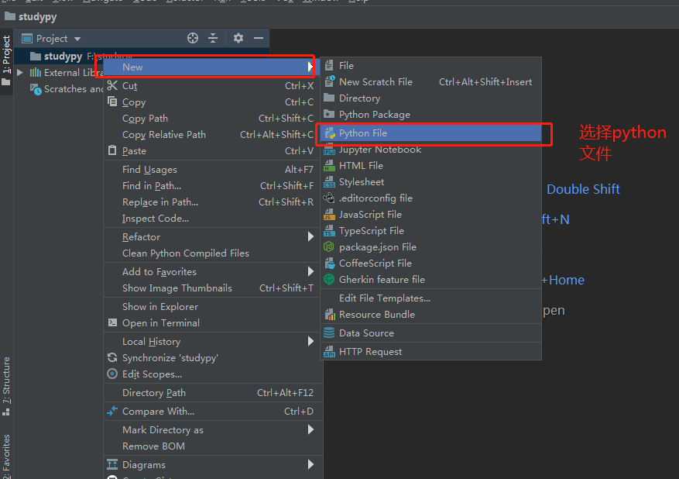
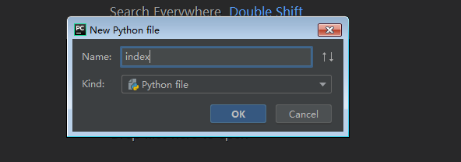

点击ok创建成功
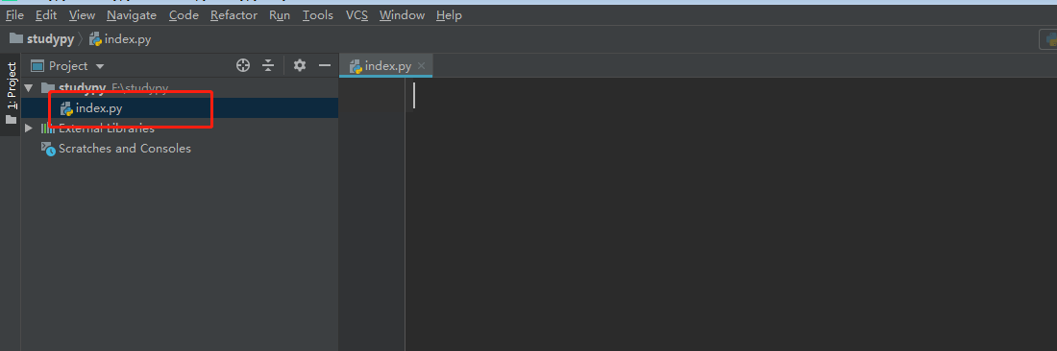

运行第一个程序：

输出hello world
